

**Pabeigta ERAF projekta īstenošana un Slocenes ielas posma pārbūve**

2018.gada 9.augustā tika parakstīts akts par autoceļa Slocenes ielas 1.kārtas (posmā no krustojuma ar Jelgavas ielu līdz Slocenes ielai 4) pieņemšanu ekspluatācijā. Līdz ar to ir pabeigta galvenā ielas būvniecības darbība Eiropas Savienības Reģionālās attīstības fonda līdzfinansētajā projektā “Degradētās teritorijas sakārtošana Jauntukuma mikrorajonā”.

Slocenes ielas posma veikta pilna segas konstrukcijas izbūve, lietus ūdens kanalizācijas, ielas apgaismojuma, ūdensvada, sadzīves kanalizācijas un sakaru kabeļu kanalizācijas izbūve/ pārbūve. Būvdarbus veica “Strabag” SIA saskaņā ar būvprojektu “Slocenes ielas Tukumā pārbūve 1.kārta” no 2017.gada jūnija līdz 2018.gada 15.jūnijam. Būvuzraudzību nodrošināja SIA “Jurēvičs un partneri”, projektēja SIA “ACB Projekts”.

Vienošanās par Eiropas Savienības Reģionālās attīstības fonda (ERAF) projekta “**Degradētās teritorijas sakārtošana Jauntukuma mikrorajonā**” īstenošanu **Nr.5.6.2.0/17/I/007** tika parakstīta 2017.gada 22.novembrī ar Centrālo finanšu un līgumu aģentūru (turpmāk - CFLA). Projekts 2017.gada 31.jūlijā tika iesniegts CFLA ierobežotas projektu iesniegumu atlases konkursā, saskaņā ar Ministru kabineta 2015.gada 10.novembra Ministru kabineta noteikumiem Nr.645 “Darbības programmas “Izaugsme un nodarbinātība” 5.6.2.specifiskā atbalsta mērķa “Teritoriju revitalizācija, reģenerējot degradētās teritorijas atbilstoši pašvaldību integrētajām attīstības programmām” īstenošanas noteikumi” un 2017.gada 6.novembrī projekts tika apstiprināts.

Projekta mērķis ir teritorijas revitalizācija Jauntukuma mikrorajona zonā Tukumā, reģenerējot degradētu teritoriju un sakārtojot publiski pieejamu ielu infrastruktūru uzņēmējdarbības attīstībai, nodrošinot videi draudzīgu un vides ilgtspēju veicinošu teritoriālo izaugsmi un vidi jaunu darba vietu radīšanai.

Projekta darbības tika vērstas uz uzņēmējdarbības veikšanai nepieciešamo, bet tajā pašā laikā degradēto, teritoriju atjaunošanu, kurā attīstot ceļu satiksmei paredzēto infrastruktūru, iespējama jaunu uzņēmumu izvietošana vai esošo paplašināšana. Līdz 2021.gada nogalei šajā atjaunotajā teritorijā kopā ar AS “Tukuma Piens” sasniedzami šādi projektā paredzētie iznākuma rādītāji:

* atjaunoto degradēto teritoriju platība, kas pielāgota jaunu komersantu izvietošanai vai esošo komersantu paplašināšanai, lai sekmētu nodarbinātību un ekonomisko aktivitāti pašvaldībās – 3,1ha;
* jaunizveidoto darba vietu skaits atbalstītajās teritorijās – 2 darba vietas;
* atbalstītajā teritorijā atrodošos komersantu nefinanšu investīcijas pašu nemateriālajos ieguldījumos un pamatlīdzekļos – 1 450 000 EUR.

Kopējās ERAF projekta izmaksas plānotas 688 569 EUR, tajā skaitā Eiropas Reģionālās attīstības fonda līdzfinansējums 576 599,21EUR un valsts budžeta dotācija 24 438,20EUR.

*Slocenes iela 2018.gada jūnijā*

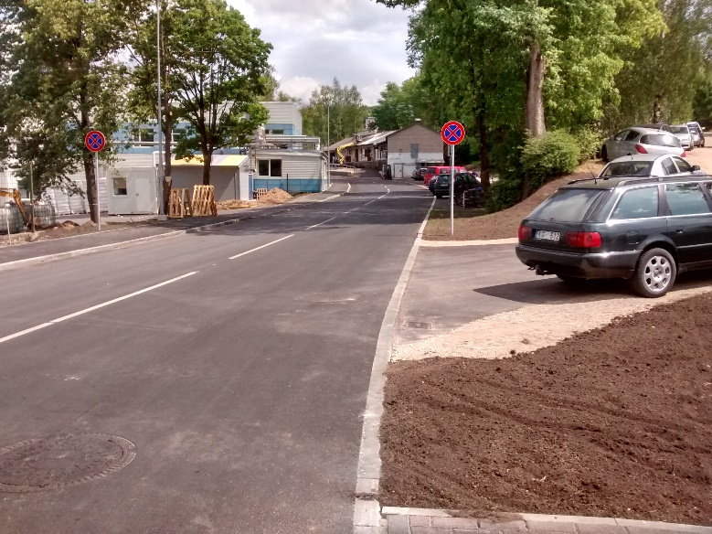

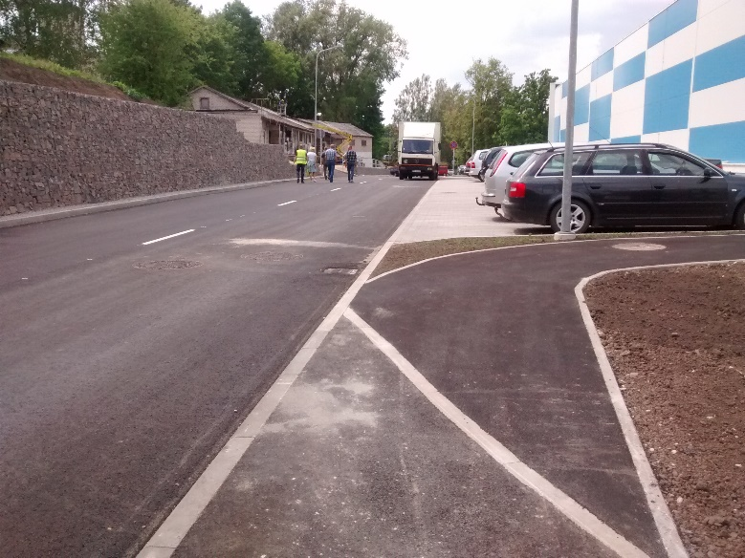

*Sagatavoja D.Zvagule, 10.08.2018.*